Tại sao huấn luyện về an toàn cháy nổ trên biển cần phải đi xa hơn hiện tại
Splash
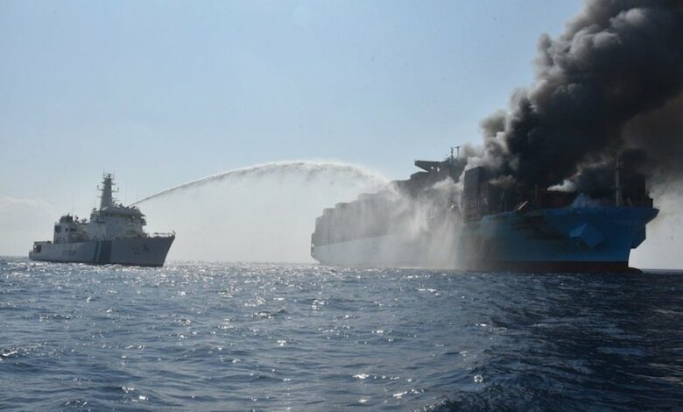
Ông Marinos Kokkinis, Giám đốc điều hành của OneLearn Global, có bài viết đăng trên Splash.
Trong một ngành mà thuyền viên phải làm việc cách đất liền hàng trăm hải lý, thường với sự hỗ trợ hạn chế từ bên ngoài thì an toàn không thể chỉ dựa trên các tiêu chuẩn tối thiểu. Điều này thể hiện rõ nhất trong lĩnh vực an toàn cháy nổ.
Ngành hàng hải từ lâu đã dựa vào các khung huấn luyện toàn cầu để đảm bảo thuyền viên sẵn sàng ứng phó được với các tình huống khẩn cấp. Tuy nhiên, khi xảy ra cháy trên biển, việc tuân thủ các yêu cầu huấn luyện tối thiểu không phải là yếu tố quyết định kết quả. Điều quan trọng là mức độ sẵn sàng thực sự của thuyền viên tại thời điểm đó, khả năng phản ứng dưới áp lực, sự tự tin khi đánh giá tình huống và hiệu quả phối hợp để khống chế mối nguy hiểm.
Các báo cáo gần đây về những vụ cháy trên tàu đã làm dấy lên tranh luận về mức độ hiệu quả thực sự của các tiêu chuẩn huấn luyện. Ngành cần thừa nhận một thực tế đơn giản: tiêu chuẩn tối thiểu chỉ là điểm khởi đầu, không phải đích đến. Chuẩn mực toàn cầu cho huấn luyện hàng hải vẫn là Công ước STCW. Công ước này cung cấp nền tảng vững chắc cho cả chữa cháy cơ bản và nâng cao, đồng thời đóng vai trò quan trọng trong việc nâng cao nhận thức an toàn trên toàn đội tàu thế giới.
Tuy nhiên, có chứng chỉ không đồng nghĩa với có năng lực thực tế. Trên nhiều tàu, các cuộc thực tập được thực hiện thường xuyên theo yêu cầu của STCW, của quy trình của công ty và theo quy định của quốc gia tàu mang cờ. Nhưng hiệu quả của các cuộc thựcc tập này có thể khác nhau đáng kể tùy thuộc vào con tàu, vào văn hóa an toàn của công ty và kinh nghiệm của thuyền viên.
Thuyền viên sẽ hưởng lợi nhiều nhất từ các chương trình huấn luyện thực hành dựa trên kịch bản, phản ánh điều kiện thực tế của buồng máy và buộc họ phải đưa ra quyết định dưới áp lực. Các khóa huấn luyện bổ sung định kỳ ở trên bờ, kết hợp với công nghệ mô phỏng hiện đại, có thể nâng cao đáng kể mức độ sẵn sàng vượt xa các yêu cầu tối thiểu của STCW.
Khi thuyền viên được kỳ vọng phải ứng phó với tình huống khẩn cấp trong những môi trường khắc nghiệt nhất thế giới thì huấn luyện cần phải vượt xa việc cấp chứng chỉ cơ bản. Cháy trên tàu không phải là sự kiện khó lường. Những nguyên nhân phổ biến đã được xác định ra từ hàng thập kỷ, nhất là ở trong khu vực buồng máy.
Rò rỉ nhiên liệu hoặc dầu bôi trơn lên các bề mặt nóng vẫn là nguyên nhân hàng đầu gây cháy buồng máy, thường liên quan đến các thiếu sót về cách nhiệt, bảo trì và vệ sinh được phát hiện trong các đợt kiểm tra của PSC. Cháy thường bắt nguồn từ các hệ thống dầu áp lực như đường ống, bộ lọc và bơm, trong khi thiết bị quá nhiệt và sự cố điện càng làm tăng nguy cơ cháy.
Khi ngành hàng hải phát triển thì rủi ro cũng thay đổi theo. Sự hiện diện ngày càng nhiều của pin lithium-ion trên tàu—dù là trong hệ thống lưu trữ năng lượng hay trong hàng hóa như xe điện—đã tạo ra những thách thức cháy nổ mới, với đặc tính rất khác so với cháy từ nhiên liệu truyền thống.
Cháy pin lithium-ion có thể tái bùng phát, phát thải khí độc và đòi hỏi các chiến lược làm mát, cô lập khác biệt. Để chuẩn bị cho thuyền viên xử lý những sự cố này, cần ba yếu tố then chốt: nhận thức, quy trình và trang thiết bị.
Quy định đóng vai trò trung tâm trong việc nâng cao tiêu chuẩn an toàn cháy nổ trên biển. Các yêu cầu theo công ước SOLAS đã tăng cường đáng kể các biện pháp phát hiện, dập cháy và bảo vệ kết cấu trên tàu. Tuy nhiên, sự xuất hiện nhanh chóng của nhiên liệu thay thế, hệ thống pin và các loại hàng hóa mới đồng nghĩa với việc khung pháp lý này cần tiếp tục thích ứng. Việc chú trọng hơn vào các quy định dựa trên rủi ro, cập nhật hướng dẫn với công nghệ mới và làm rõ yêu cầu về huấn luyện chuyên biệt sẽ giúp đảm bảo thuyền viên luôn được bảo vệ. Đồng thời, việc thực thi nhất quán các tiêu chuẩn bảo trì và hệ thống quản lý an toàn trên toàn đội tàu toàn cầu cũng rất quan trọng để giảm rủi ro cháy buồng máy.
Trong toàn ngành hàng hải, nhận thức về rủi ro cháy nổ đang gia tăng. Tại OneLearn Global, số lượng tham gia các chương trình huấn luyện liên quan đến cháy nổ vẫn ở mức cao. Điều này phản ánh một sự chuyển biến rộng hơn trong ngành: các chủ tàu nhận ra rằng công nghệ mới, loại hàng hóa mới và yêu cầu vận hành thay đổi đòi hỏi thuyền viên phải liên tục cập nhật kiến thức và kỹ năng.
Các đơn vị huấn luyện cũng phải có trách nhiệm theo kịp thực tế bằng cách xây dựng các chương trình giải quyết các mối nguy hiểm mới nổi và cung cấp cơ hội học tập thực tiễn, dễ tiếp cận cho thuyền viên trên toàn thế giới.
Thuyền viên là lực lượng cốt lõi của thương mại toàn cầu, thường làm việc trong điều kiện xa xôi và khắc nghiệt. Họ được kỳ vọng vận hành các hệ thống phức tạp, ứng phó sự cố và bảo vệ cả con người lẫn hàng hóa trong môi trường mà sự hỗ trợ bên ngoài có thể mất hàng giờ mới tiếp cận được. Trong những hoàn cảnh như vậy, việc chỉ dựa vào các tiêu chuẩn huấn luyện tối thiểu là không đủ. Ngành hàng hải cần hướng tới một mức độ huấn luyện an toàn cháy nổ đồng đều, chất lượng cao trên toàn cầu—ưu tiên sẵn sàng cho các tình huống thực tế, học tập liên tục và áp dụng công nghệ huấn luyện hiện đại.
Bởi khi xảy ra cháy trên biển, sự sẵn sàng là tất cả. Và an toàn của thuyền viên không bao giờ được phép bị đánh đổi.
------------------------------------------------

